Latvijas Mikologu biedrība
2026. dada ķērpis – dzeltenais sienasķērpis (Xanthoria parietina)
Šis gads ir īpašs ķērpjiem – pēc 15 gadu pauzes Latvijas Mikologu biedrība atjauno Gada ķērpja pasludināšanas tradīciju un šogad godā tiek celts dzeltenais sienasķērpis Xanthoria parietina – bieži sastopams "pilsētnieks", viegli atpazīstams un ļoti interesants. Ķērpis nav tikai plankums uz akmens vai koka, bet sarežģīts, trausls un ļoti interesants sabiedrotais, kurš klusītēm stāsta par dabas veselību. Ziema – īstais laiks ķērpju vērošanai un iepazīšanai!
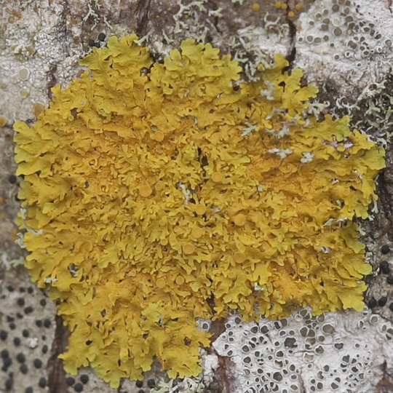
Dzeltenais sienasķērpis Xanthoria parietina. Foto: Ilmārs Tīrmanis
Pēdējo reizi Gada ķērpis Latvijā tika nosaukts 2010. gadā, un šīs tradīcijas atjaunošana ir nozīmīgs solis sabiedrības intereses veicināšanā par ķērpju daudzveidību un lomu ekosistēmās. Dzeltenais sienasķērpis ir viegli atpazīstams, bieži sastopams un vienlaikus ļoti interesants. Katrs no mums, visdrīzāk, ir redzējis šīs dzeltenās vai oranžīgās rozetes augam uz visdažādākajām virsmām.
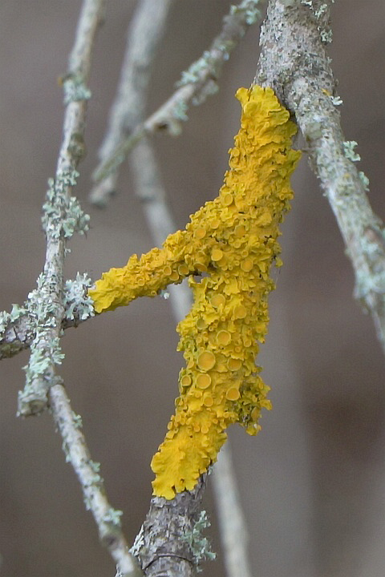
Dzeltenais sienasķērpis Xanthoria parietina uz zara. Foto: Ilmārs Tīrmanis
Dzeltenais sienasķērpis aug uz akmeņiem, koku mizas un cilvēka veidotām virsmām, un ir viena no pasaulē visplašāk izplatītajām ķērpju sugām, kas vislabāk jūtas vietās ar paaugstinātu barības vielu daudzumu; mežos tas praktiski nemaz nav sastopams. Suga labi panes gaisa piesārņojumu un slāpekļa savienojumu klātbūtni, tāpēc bieži sastopama arī pilsētvidē un citās cilvēka ietekmētās teritorijās, putnu kolonijās.
Saulainā vietā audzis dzeltenais sienasķērpis fluorescē, izgaismojoties oranžā krāsā – to katrs pats var pārbaudīt, atrodot ķērpi un uzspīdinot tam ultravioletās gaismas lukturīša staru. Dzelteno sienasķērpi izmanto arī dzijas krāsošanai, tautas medicīnā tas agrāk lietots kā pretsāpju līdzeklis. Laboratoriski pētot ķērpja ekstraktu un vienu no galvenajām vielām, ko tas satur – parietīnu, konstatēts, ka šīs vielas spēj kavēt baktēriju, sēņu un arī noteiktu veidu vēža šūnu augšanu. Svarīgi, ka parietīns viens pats šajos eksperimentos nav bijis tik iedarbīgs – tāpēc tiek uzskatīts, ka lielāko efektu dod vairāku ķērpja vielu kopdarbība, nevis viena viela atsevišķi. Pētījumi liecina, ka ķērpjos ir daudz interesantu bioloģiski aktīvu vielu, padarot šo un citus ķērpjus par daudzsološu avotu jauniem atklājumiem.
Latvijā sastopamas apmēram 700 ķērpju sugas, ap 60 no tām ir aizsargājamas. Ķērpis ir sarežģīta sēnes un fotosintēzes partnera –zaļaļģes vai cianobaktērijas (dažkārt abu), – kā arī citu mikroskopisku līdzgaitnieku, piemēram, raugu un citu baktēriju "kopdzīve". Sēne ir ķērpja "ķermenis", kas pasargā organismu no izžūšanas, mehāniskiem bojājumiem un ultravioletā starojuma, bet aļģes un pārējie partneri, izmantojot saules gaismu, ražo visai saimei barības vielas. Ķērpis var izdzīvot tur, kur aļģe un sēne atsevišķi nevarētu pastāvēt. Sēne šajā partnerībā ir dominējošais partneris, tāpēc ķērpji nu ir piederīgi sēņu valstij.
No ķērpjiem nav jābaidās – tie nebojā virsmu, uz kuras aug, bet gan tikai piestiprinās. Ķērpji aug ļoti lēni, bet dažas sugas ir pārsteidzoši ilgmūžīgas – dzīvo pat 4000–5000 gadus; tie ir pārsteidzoši izturīgi – tie spēj dzīvot uz klintīm, koku mizas, augsnes, pat pilsētas jumtiem un žogiem. Daudzas ķērpju sugas ir jutīgas pret gaisa piesārņojumu, tāpēc tos bieži izmanto kā vides piesārņojuma indikatorus. Ķērpji ir arī svarīga ekosistēmu daļa – veido pirmo dzīvības slāni uz kailām virsmām, palīdz augsnes veidošanās procesā, un ir barība, pajumte un substrāts citiem organismiem. Ķērpjus izmanto arī datēšanā: zinot konkrētas ķērpju sugas augšanas ātrumu, var noteikt ķērpja vecumu – tas, savukārt, palīdz noteikt alu uzrakstu un gravējumu vecumu; to sauc par lihenometriju.
Vērot ķērpjus droši var arī ziemā un pilsētā – atrodi dzelteno sienasķērpi un pavēro, kādā vidē tas aug un ko tas var pastāstīt par šo vietu. Atzīmē atradumu portālā Dabasdati.lv, portāla lietotnē vai iNaturalist lietotnē. Tava ziņa palīdzēs labāk izprast šīs sugas izplatību un dabas daudzveidību Latvijā.

